Lễ ra mắt Câu Lạc Bộ Tiếng Anh
Trường THCS Cẩm Xá

Câu Lạc Bộ Tiếng Anh là một hoạt động bổ ích, thiết thực, nhằm mang lại cho học sinh trung học cơ sở một môi trường học tập và vui chơi lành mạnh, hữu ích. Các em có cơ hội trao đổi vốn từ vựng, đặc biệt giúp học sinh thể hiện khả năng giao tiếp trước đám đông, làm quen với cách hoạt động nhóm, trao đổi kinh nghiệm về học tập và làm việc một cách có hiệu quả.
Chiều ngày 21/11/2019 từ 14 giờ 00' đến 17giờ 00', Câu Lạc Bộ Tiếng Anh của Trường THCS Cẩm Xá ra mắt với mục đích góp phần phát triển kĩ năng Nghe - Nói Tiếng Anh và khả năng tư duy cho học sinh, tạo không khí học tập ngoại ngữ sôi nổi, thoải mái trong nhà trường, tạo điều kiện cho học sinh có môi trường để trao đổi, học hỏi, trau dồi kiến thức tiếng Anh, ứng dụng tiếng Anh vào cuộc sống hằng ngày, mạnh dạn, tự tin khi giao tiếp bằng tiếng Anh, xây dựng cho các em học sinh ý thức tự học, khích lệ niềm say mê khi học tiếng Anh.
Đến tham dự Câu lạc bộ Tiếng anh của nhà trường rất vinh dự được đón tiếp đồng chí phó phòng Giáo dục và đào tạo La Phương Thảo, các đồng chí UBND xã Cẩm Xá, các thầy cô giáo Tiếng anh ở các trường trong thị xã Mỹ Hào và toàn thể giáo viên và học sinh tham gia Câu lạc bộ Tiếng Anh.
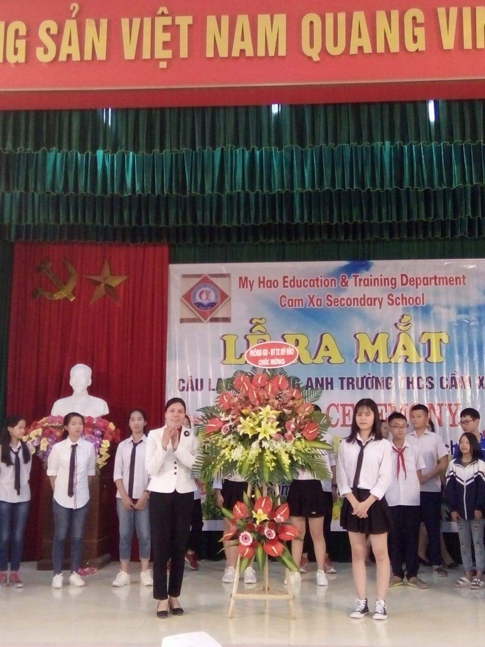

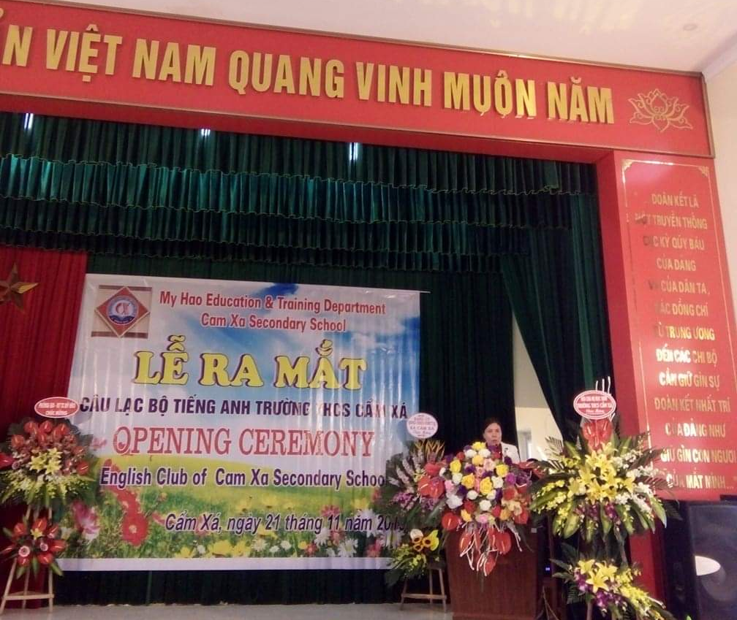

Mở đầu là những màn hát, múa, nhảy rất thành thạo và duyên dáng của các em học sinh trong Câu lạc bộ Tiếng anh.
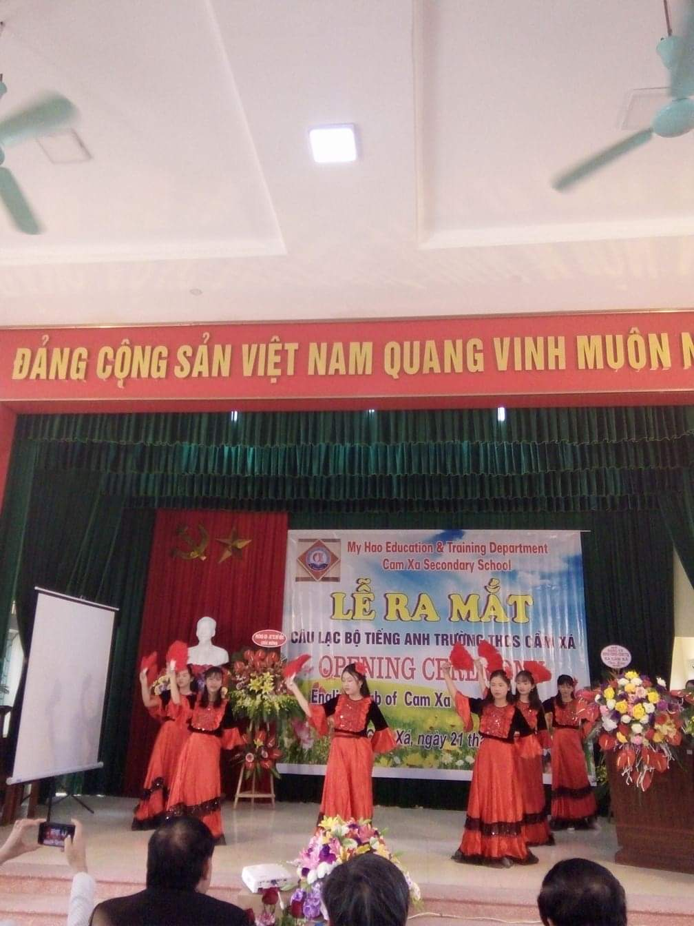
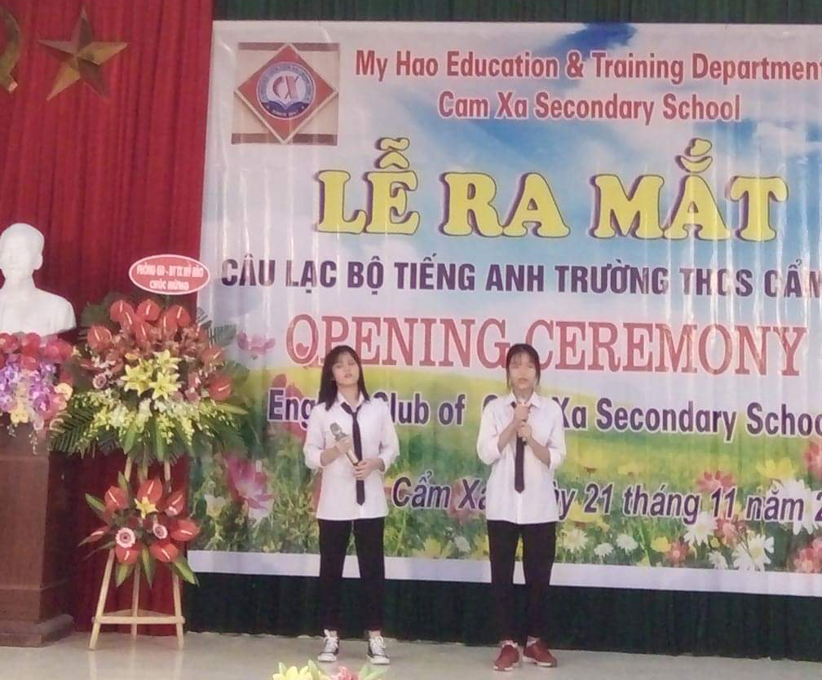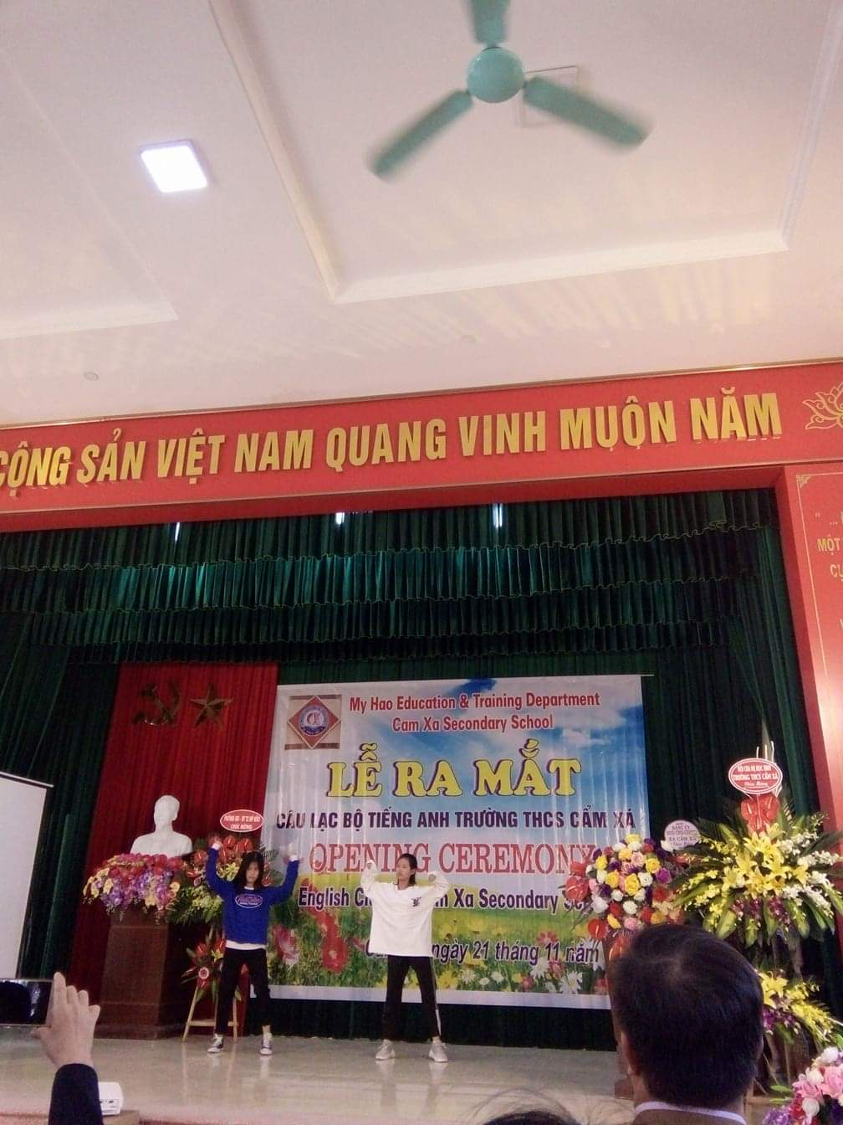

Tiếp đó là những bài phát biểu ý nghĩa và sâu sắc chỉ đạo của Ban giám hiệu nhà trường cho hoạt động của Câu Lạc Bộ Tiếng Anh. 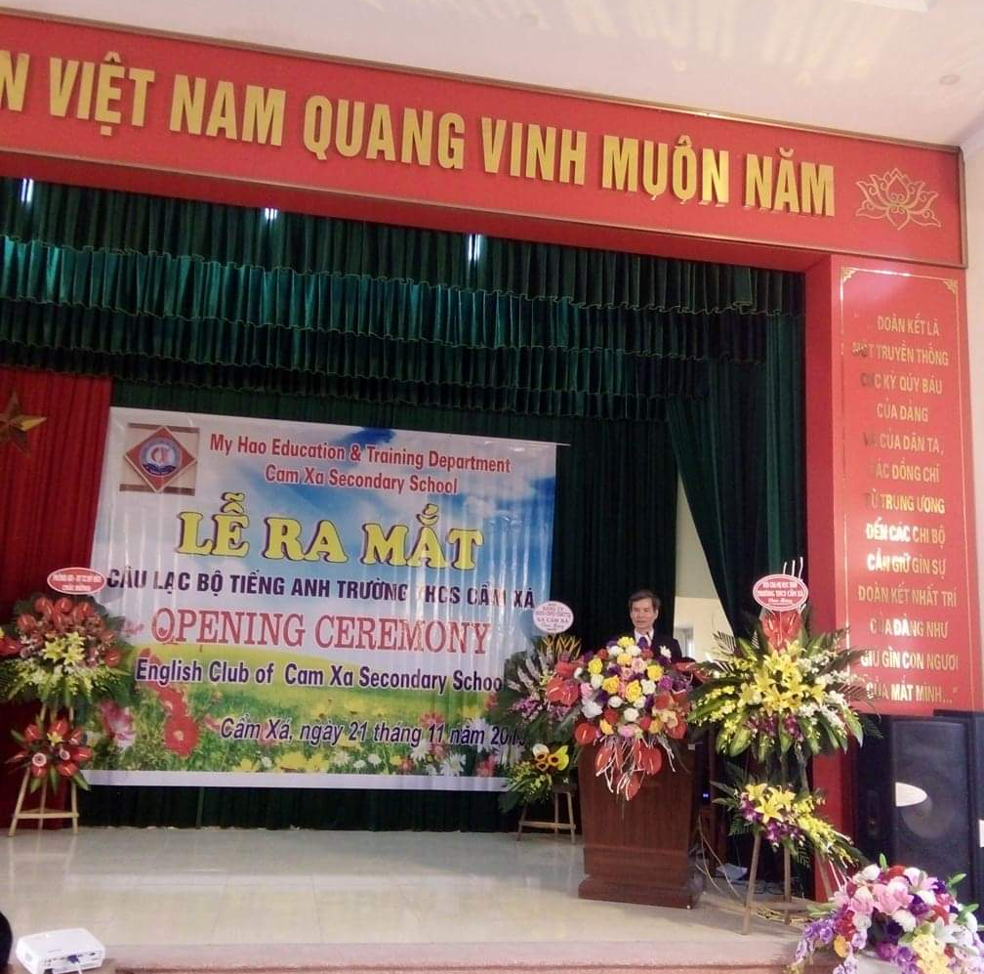
Những thành viên của Câu Lạc Bộ ra mắt và một sân chơi tri thức Tiếng anh được mở ra .
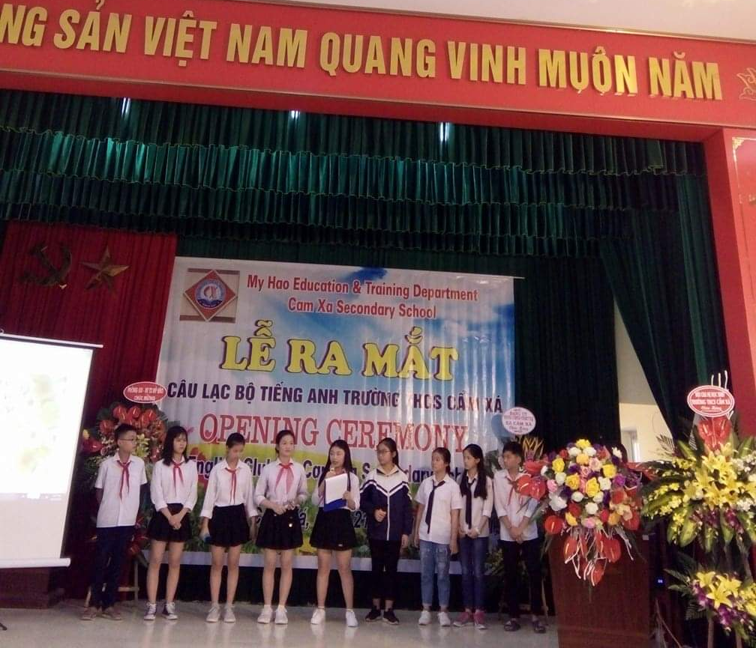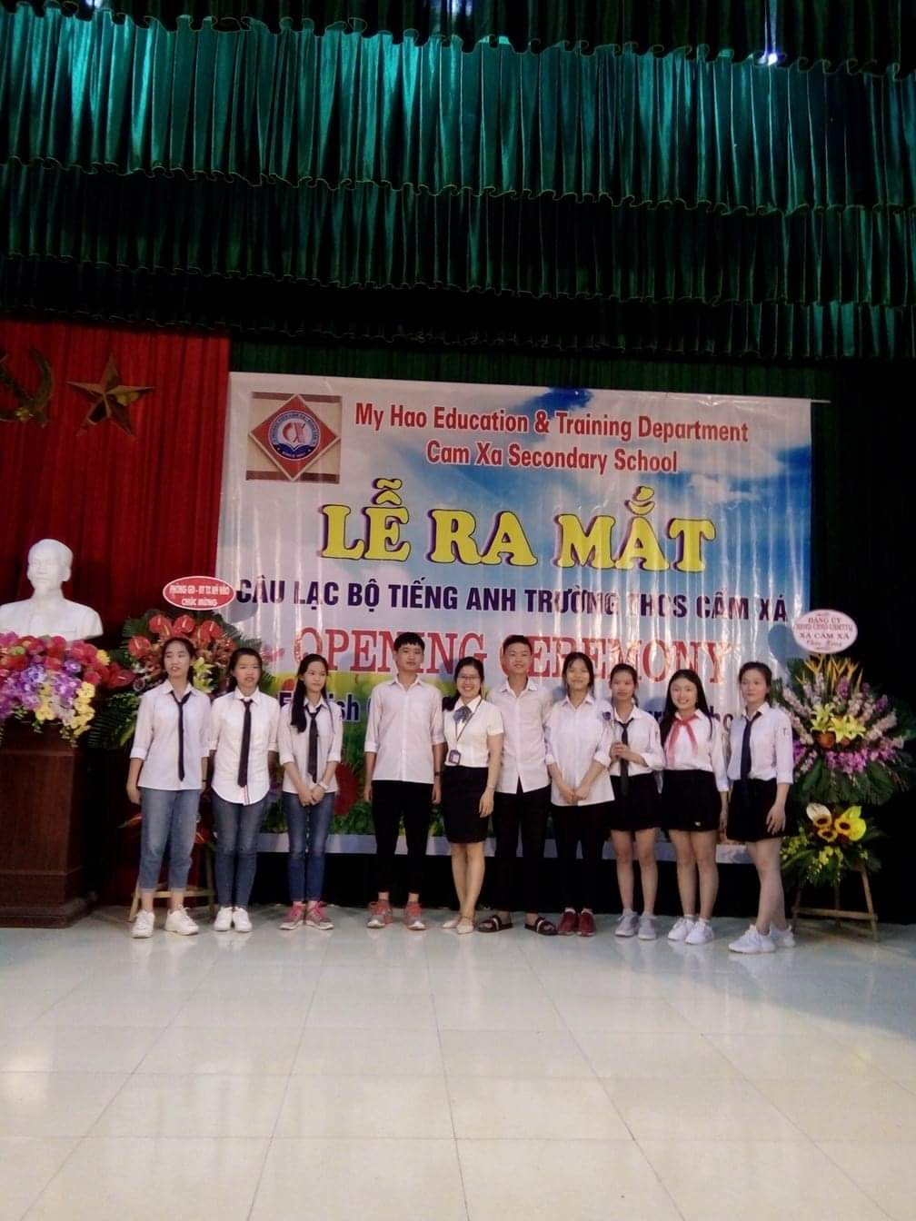

Câu Lạc Bộ Tiếng Anh Trường THCS Cẩm Xá kết thúc thành công rực rỡ trong tiếng vỗ tay, trong niềm vui, phấn khởi của tất cả khách mời, của thầy cô giáo và các em học sinh. Chúc cho Câu Lạc Bộ Tiếng anh của nhà trường ngày càng đông đảo, phát triển, gặt hái được nhiều thành công.
